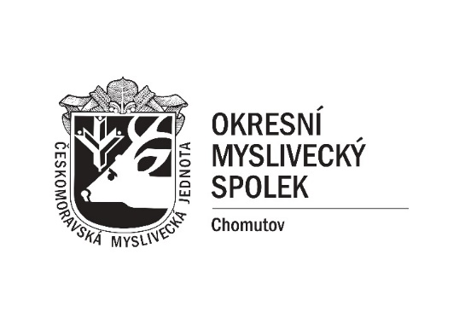

přijímá přihlášky do :

**KURZU MYSLIVOSTI**

**2025/2026**

**Uzávěrka přihlášek: 10. 2. 2025**

**Zahájení kurzu:22. 3. 2025**

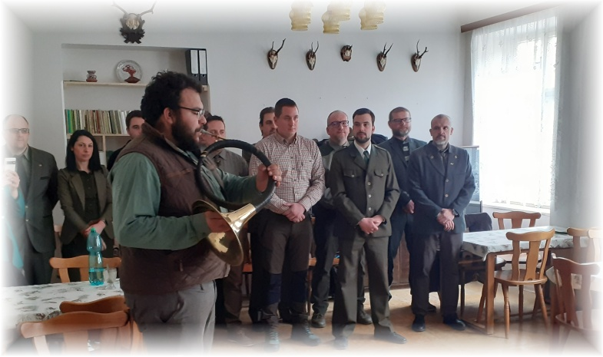

Poplatek: 8 000,-Kč

Přihlášky naleznete na webu OMS Chomutov, které můžete zaslat emailem: [cmmjchomutov@email.cz](mailto:cmmjchomutov@email.cz) či doručit osobně na adresu

**Okresní myslivecký spolek Chomutov**, Vršovců 992, Chomutov.

Případné dotazy rádi zodpovíme na tel. 775626019